Санкт-Петербургский Национальный Исследовательский Университет
ИТМО

Факультет Прикладной Информатики

Практическая работа 6

Выполнил:
Пухарев С.В.
Проверил:
Харитонов А.Ю.

Санкт-Петербург
2025
СОДЕРЖАНИЕ
ВВЕДЕНИЕ 3
1 ЧАСТЬ 4
2 ЧАСТЬ 6
3 ЧАСТЬ 7
ЗАКЛЮЧЕНИЕ 8

ВВЕДЕНИЕ
В ходе данной лабораторной работы будет рассмотрен случай выхода в “интернет” через “провайдера”. Для этого будут настроены PAT и NAT.

1 ЧАСТЬ
Для начала настроим роутер, который подключается к нашей сети, а точнее к коммутатору, к которому был подключен DHCP-сервер после удаления L3-коммутатора. Нужно настроить на роутере субинтерфейсы для работы с несколькими вланами, как на рисунке 1.
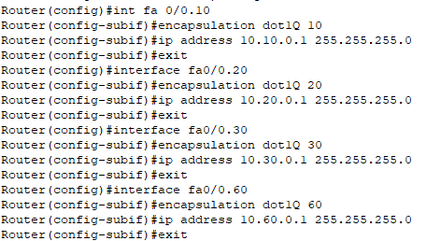
Рисунок 1 – Субинтерфейсы
Далее в роутере необходимо прописать белые адреса для провайдера и сервера. Команды для этого представлены на рисунке 2.
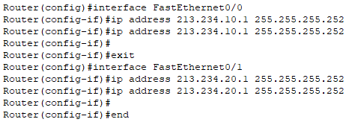
Рисунок 2 – Белые адреса
Также нужно прописать шлюз по умолчанию.
До настройки роутера были добавлены ещё один роутер, играющий роль провайдера, и сервер, играющий роль интернета. Получившаяся схема представлена на рисунке 3.
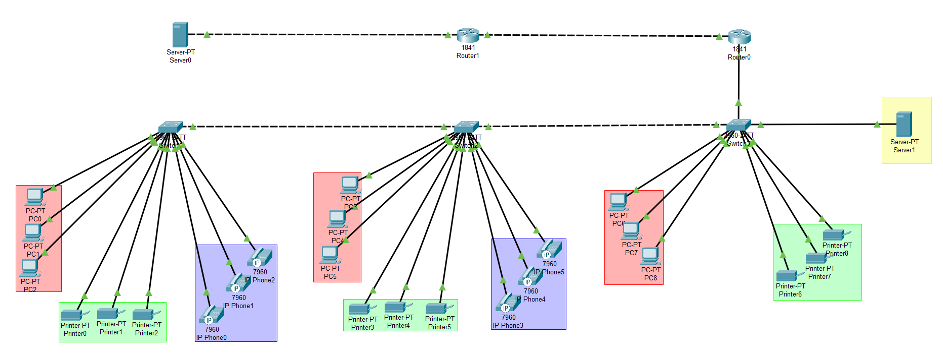
Рисунок 3 – Итоговая схема

2 ЧАСТЬ
В этой части необходимо настроить PAT в сети. Для начала нам нужно указать, какие интерфейсы внешние, а какие внутренние, как на рисунке 4.
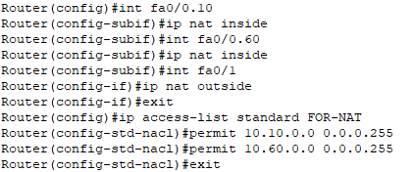
Рисунок 4 – Настройка PAT
Также на 4 рисунке создаётся access-лист для NAT. В него добавляются адреса 10 и 60 вланов, которым нужен доступ в интернет. На внешнем интерфейсе прописываем команду с рисунка 5:
Рисунок 5 – Запуск
Теперь сеть настроена для работы NAT.

3 ЧАСТЬ
В этой части необходимо доказать работу NAT при помощи подключения к веб-странице. На сервере интернета создаем HTTP-страницу (Рисунок 6).
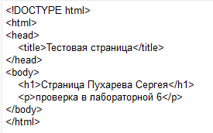
Рисунок 6 – Простая веб-страница
Далее настраиваем маршрутизатор для доступа в интернет (Рисунок 7).
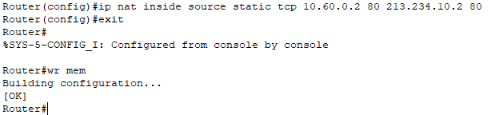
Рисунок 7 – Настройка роутера
Теперь можно подключиться через веб-браузер по адресу сервера http://213.234.20.2 к веб-странице. На рисунке 8 можно это увидеть.
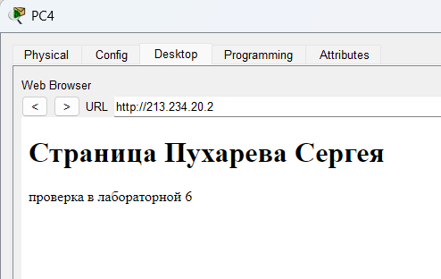
Рисунок 8 – Страница в браузере

ЗАКЛЮЧЕНИЕ
В ходе данной лабораторной работы были получены навыки работы с nat, а также маршрутизации из локальной сети в интернет.

